浙江中一检测研究院股份有限公司职业卫生网上公开信息表
单位名称 | 宁波欣威交通设备制造有限公司
单位地址 | 宁波市北仑小港东岗碶隔河陈6号 | 联系人 |  | 顾君兴
项目名称 | 宁波欣威交通设备制造有限公司职业病危害现状评价
技术服务项目组员名单 | 王文燕、柴义苏、林彦铭、井瑜
现场调查时间 | 2022.8.27
现场调查技术人员 | 徐越、梅宇 | 企业陪同人 | 顾君兴
现场调查图像证明 | 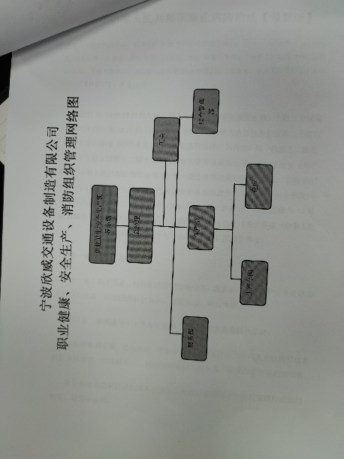
现场采样、检测时间 | 2022.9.5~7
现场采样、检测人员 | 查平、柴义苏、郑刚超、梅宇 | 企业陪同人 |  | 顾君兴
现场采样、检测图像证明 | 